QUESTION 1

Retrouvez la commande permettant de faire apparaître l’ensemble des tables catalogue du logiciel postgresql.

select * from pg_tables where schemaname LIKE 'pg_catalog';

QUESTION 2

Retrouvez la valeur du « search_path » dans les options (table pg_settings).

SELECT setting FROM pg_settings WHERE name LIKE 'search_path';

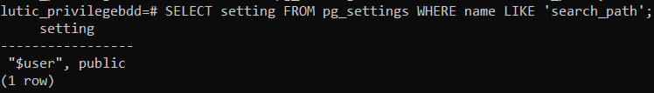

QUESTION 3

Cherchez la commande qui permet de lister (avec le détail!) les schémas de la base de données.

SELECT nspname FROM pg_catalog.pg_namespace;

OU

SELECT schema_name FROM information_schema.schemata;

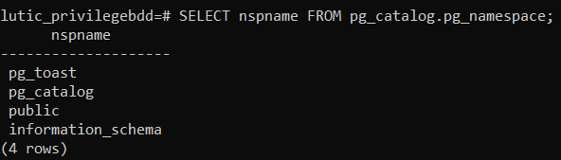

QUESTION 4

Précisez le nombre de schémas présents dans la base de données (table pg_namespace).

SELECT COUNT(nspname) FROM pg_catalog.pg_namespace;

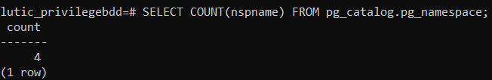

QUESTION 5

Selon vous, quels types de tables sont présentes dans le schéma pg_catalog ?

QUESTION 6

Créez une nouvelle table ‘tablenom’ avec les attributs que vous souhaitez. Indiquez la commande qui vous donne le nom du schéma dans lequel votre table est positionnée.

create table ordinateur (numordi int PRIMARY KEY, marqueordi varchar(20), prixordi int);

show search_path;

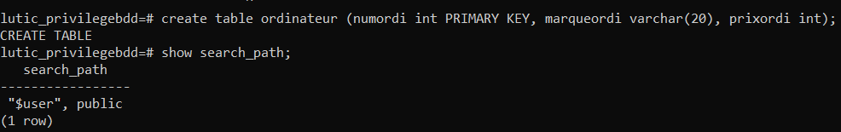

QUESTION 7

Même question que la 6 mais en utilisant la page catalogue pg_tables.

select schemaname from pg_tables where tablename like 'ordinateur';

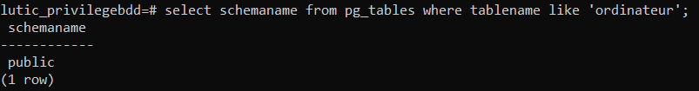

QUESTION 8

Supprimez cette dernière table.

drop table ordinateur;

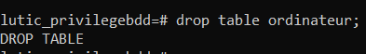

QUESTION 9

Créez un schéma dont le nom sera votre login. Attention, lorsque vous utilisez un point dans un nom, le nom complet doit être entouré de guillements. (exemple : « capitaine.dany »). Puis recréez dans ce nouveau schéma une nouvelle table dont le nom sera composé de la première lettre de votre prénom suivi de votre nom. (Exemple de nom de table : dcapitaine).Remarque pour le propriétaire de la base de données : Il faut donner les privilèges au public

create schema "lutic.enzo";

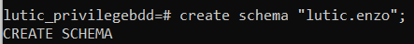

create table "lutic.enzo".elutic (numlut int PRIMARY KEY, prixlut int);

QUESTION 10

Retrouvez de nouveau le nom du schéma dans lequel se trouve la table que vous venez de créer. Si votre table se trouve dans le schéma public vous pouvez recommencer l’opération.

QUESTION 11

Supprimez le schéma et la table qu’elle contient

QUESTION 12

Copiez les tables ETUDIANTS, ENSEIGNANTS, MATIERES, MODULES,AVOIR_NOTE, EPREUVES et FAIRE_COURS dans votre schéma.

psql -U lutic.enzo -h 194.57.179.74 -d privilegebdd -p 80 -W

create schema "lutic.enzo";

create table etudiants AS select * from "capitaine.dany".etudiants;
create table faire_cours AS select * from "capitaine.dany".faire_cours;
create table matieres AS select * from "capitaine.dany".matieres;
create table modules AS select * from "capitaine.dany".modules;
create table epreuves AS select * from "capitaine.dany".epreuves;
create table enseignants AS select * from "capitaine.dany".enseignants;
create table avoir_note AS select * from "capitaine.dany".avoir_note;

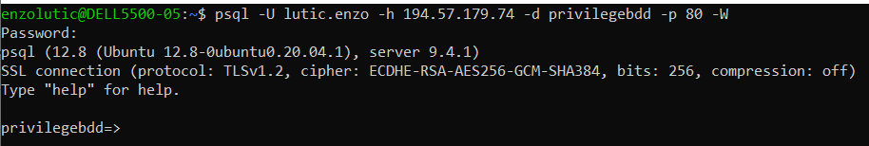
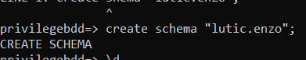

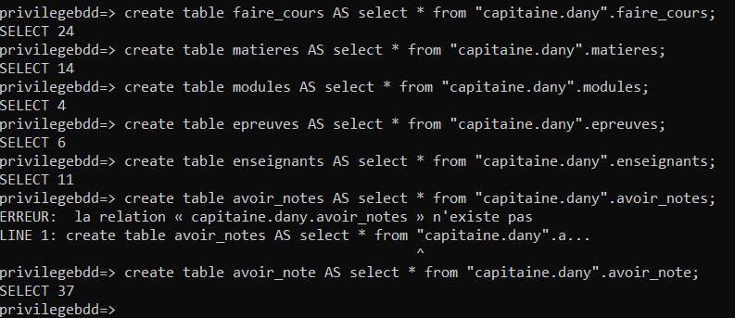
QUESTION 13

Vous allez travailler en binôme avec votre voisin. Créez une vue ETU2 qui ne reprend que les étudiants de deuxième année.

create view ETU2 AS select * from "lutic.enzo".etudiants where annetu = 2;

QUESTION 14

Créez une vue COMPLET_ENSGNT qui décrit les noms des enseignants avec en complément les matières qu’ils enseignent. (nom matières).

Create view COMPLET_ENSGNT as select EN.nomens, M.nommat from enseignants as EN INNER JOIN faire_cours AS F ON EN.numens = F.numens INNER JOIN matieres AS M ON F.nummat = M.nummat GROUP BY EN.nomens, M.nommat;
QUESTION 15

Donnez au voisin le droit de consulter la vue ETU2. Vérifier avec lui qu'il peut y accéde.

grant all on schema "lutic.enzo" to "lejeune.hugo";
grant select on ETU2 to "lejeune.hugo";

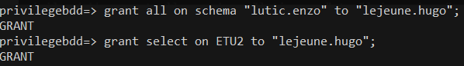

QUESTION 16

Donnez au voisin tous les droits sur COMPLET_ENSGNT. Peut-il insérer des tuples dans cette vue ?

grant all on COMPLET_ENSGNT to "lejeune.hugo";

QUESTION 17

Donnez lui le droit de mettre à jour la colonne NOTE de votre table AVOIR_NOTE.

grant update(note) on avoir_note to "lejeune.hugo";

QUESTION 18

Donnez lui tous les droits sur la table ETUDIANTS.

grant all on table etudiants to "lejeune.hugo" ;

QUESTION 19
Attention reprenez tous les droits avant qu’il ne soit trop tard pour vous !!!!

revoke all on etudiants from "lejeune.hugo" ;

revoke all on etudiants from "lejeune.hugo" ;

revoke all on avoir_note from "lejeune.hugo" ;

revoke all on ETU2 from "lejeune.hugo" ;

revoke all on COMPLET_ENSGNT from "lejeune.hugo" ;

